



**实 验 报 告**

实验课程 Android应用程序开发

实验项目 实验2 布局模式（一）

实验地点 2-721

指导教师 郑向阳

班 级

学生姓名 柯嘉文

学 号 14219216114

教师评分

日 期

实验2 布局模式（一）

1. 实验目的
   1. 理解android开发的一般过程
   2. 掌握XML文件的一般使用方法
   3. 掌握在XML中设置TEXTVIEW、BUTTON等控件的属性
2. 准备

JDK、SDK、AndroidStudio

1. 实验内容
   1. 在AndroidStudio中新建项目BMI，并说明步骤：

File-New-New Project-设置名字为myfirst，Company为Kevin.example.com-Next-Next-Finsh

* 1. 说明activity_main.xml文件的作用

页面布局

* 1. 说明在android中布局配置（layout）的种类？

5种

* 1. 在目录layout中新建linearlayout.xml并设计以下界面，（请参考后 面的例子），请截图你的界面设计并复制界面设计的代码：

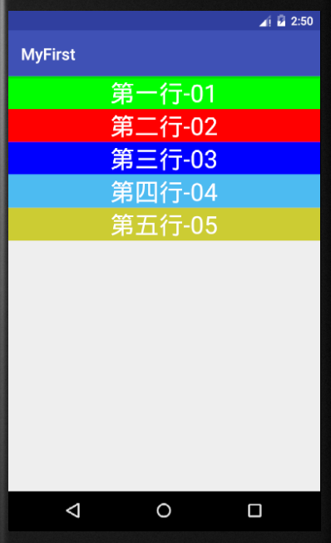

图 1 linearlayout.xml设计界面

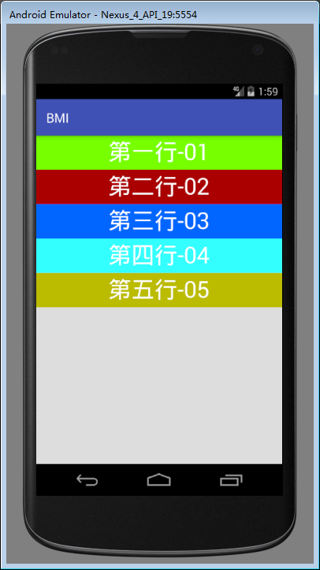

<?xml version="1.0" encoding="utf-8"?>  
<LinearLayout xmlns:android="http://schemas.android.com/apk/res/android"  
 android:orientation="vertical" android:layout_width="match_parent"  
 android:layout_height="match_parent">  
 <TextView  
 android:layout_width="match_parent"  
 android:layout_height="fill_parent"  
 android:layout_weight="12"  
 android:background="#77FF00"  
 android:gravity="center_horizontal"  
 android:text="第一行-01"  
 android:textColor="#FFFFFF"  
 android:textSize="72px"/>  
 <TextView  
 android:layout_width="match_parent"  
 android:layout_height="fill_parent"  
 android:layout_weight="12"  
 android:background="#aa0000"  
 android:gravity="center_horizontal"  
 android:text="第二行-02"  
 android:textColor="#FFFFFF"  
 android:textSize="72px"/>  
 <TextView  
 android:layout_width="match_parent"  
 android:layout_height="fill_parent"  
 android:layout_weight="12"  
 android:background="#0066FF"  
 android:gravity="center_horizontal"  
 android:text="第三行-03"  
 android:textColor="#FFFFFF"  
 android:textSize="72px"/>  
 <TextView  
 android:layout_width="match_parent"  
 android:layout_height="fill_parent"  
 android:layout_weight="12"  
 android:background="#33FFFF"  
 android:gravity="center_horizontal"  
 android:text="第四行-04"  
 android:textColor="#FFFFFF"  
 android:textSize="72px"/>  
 <TextView  
 android:layout_width="match_parent"  
 android:layout_height="fill_parent"  
 android:layout_weight="12"  
 android:background="#BBBB00"  
 android:gravity="center_horizontal"  
 android:text="第五行-05"  
 android:textColor="#FFFFFF"  
 android:textSize="72px"/>  
 <TextView  
 android:layout_width="match_parent"  
 android:layout_height="fill_parent"  
 android:layout_weight="7"  
 android:background="#DDDDDD"  
 android:gravity="center_horizontal"  
 />  
  
</LinearLayout>

请参考以下例子的设计及相关xml文件的代码：

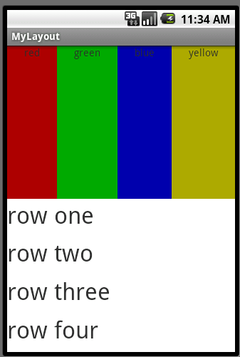

图 2 参考案例的设计

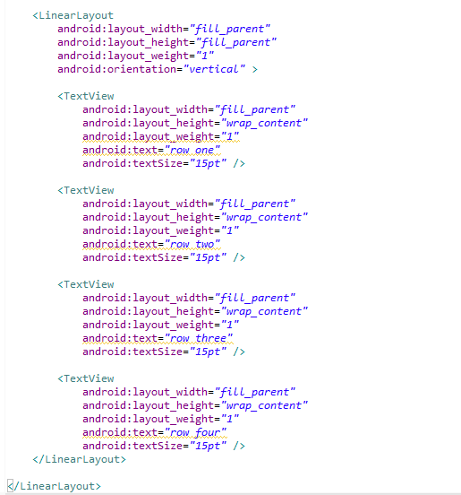

1. 实验心得（50字）